# １　Section1_入力層~中間層

　重みとバイアス

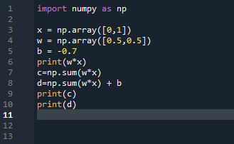

バイアス

重み

入力



# ２　Section2_活性化関数

（１）ステップ関数

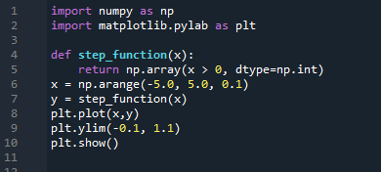

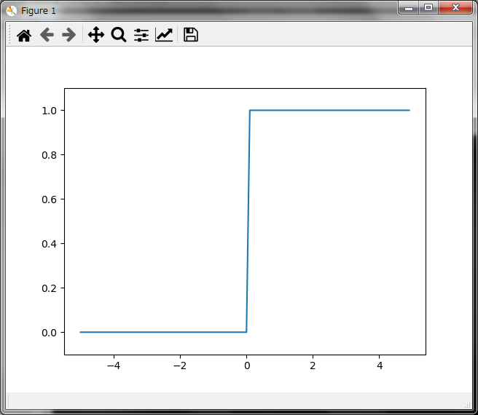

（２）シグモイド関数

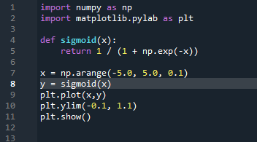

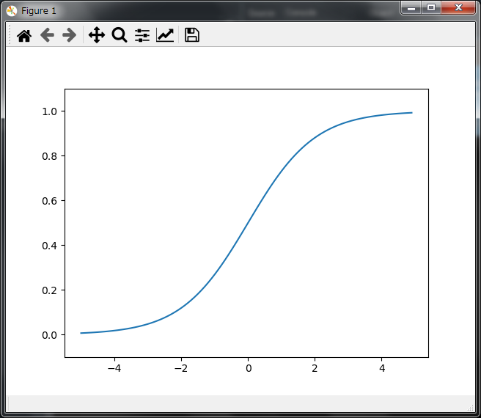

（３）ReLU関数

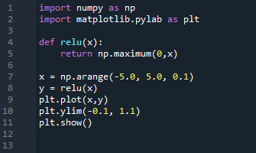

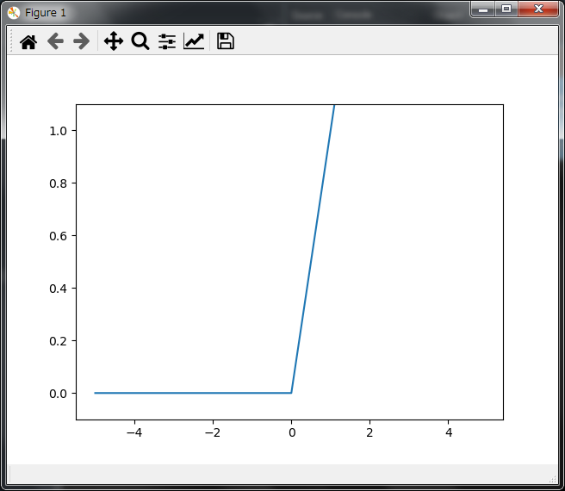

# ３　Section3_出力層

（１）ソフトマックス関数

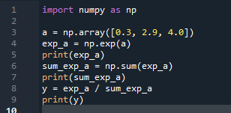



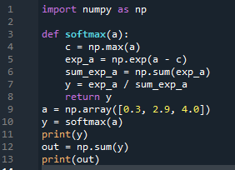



（２）３層ニューラルネットワーク

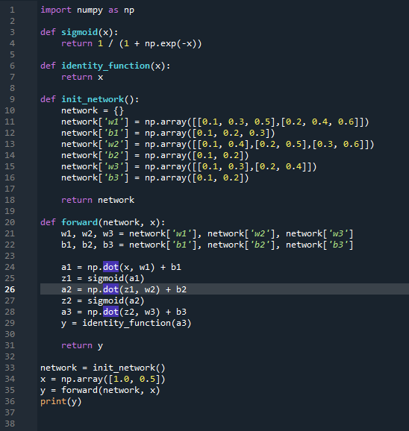



# ４　Section4_勾配降下法

F(x0,x1)=x02+x12を勾配降下法で求める

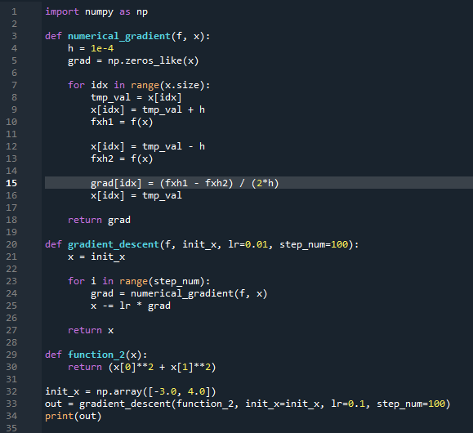



# ５　Section5_誤差逆伝播法

220

200

リンゴ（１００）

2.2

個数（２）

110

消費税（１．１）

200

